**Мастер-класс «Осенний пейзаж» (из осенних сухих листьев)**

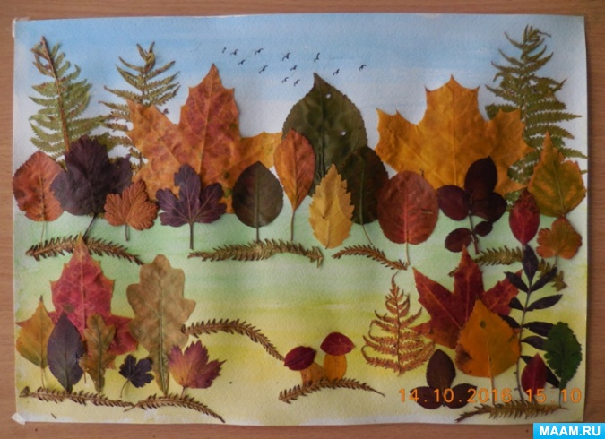

**Описание:** работу можно выполнить с детьми старшего дошкольного возраста. Материал может быть полезен для воспитателей дошкольных учреждений старших дошкольных групп, педагогам дополнительного образования.

**Назначение:** работа послужит прекрасным оформлением интерьера и детских творческих выставок.

**Цель:** развитие у детей художественно-творческих способностей.

**Задачи:**

- вызвать у детей желание выполнить аппликацию осеннего леса из осенних листьев;

- развивать фантазию, наблюдательность, умение видеть красоту и совершенство окружающего мира;

- воспитание любви к родному краю;

- развивать художественно-эстетический вкус;

- развивать мелкую моторику рук в работе с сухими листьями;

- воспитывать аккуратность и усидчивость.

**Подготовка листьев.**Осень нас радует пышными красками, деревья расцвечены всеми оттенками от зеленых до пурпурных. Во время прогулки с детьми соберите букетик листочков разных форм и оттенков. Листочки нужно засушить под прессом или прогладить горячим утюгом через бумагу. Высушенные таким образом листочки будут ровными.

**Материал и инструменты, необходимые для работы:** плотный лист белой бумаги 30х40, ножницы, клей ПВА, кисточки, засушенные осенние листья разной величины и формы, баночка для воды, салфетка, клеенка, акварельные краски или гуашь.

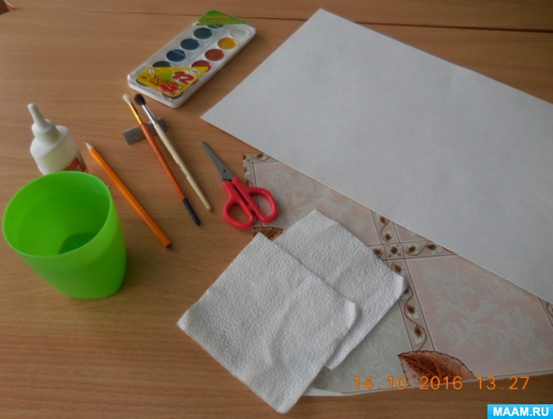

**Ход мастер - класс**

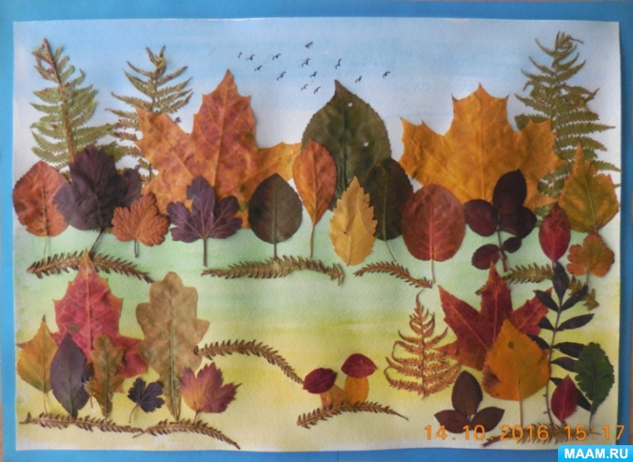

Лес, точно терем расписной,

Лиловый, золотой, багряный,

Веселой, пестрою стеной

Стоит над светлою поляной.

(И. Бунин)

Посмотрите, сколько разноцветных листьев подарила нам осень. Каждый листик похож на маленькое дерево, а прожилки на них похожи на ствол и ветки. Давайте попробуем сделать из них картину осеннего леса.

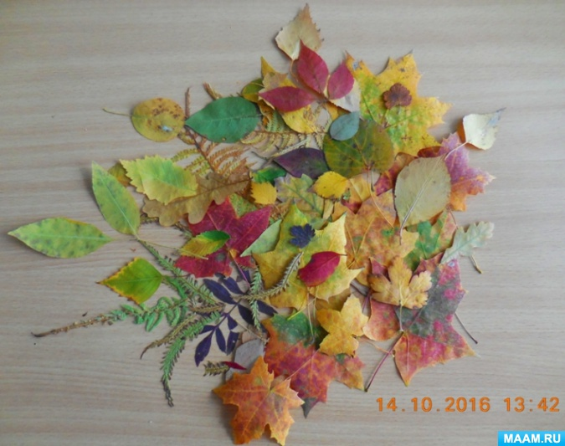

Берем белый лист прямоугольной формы 30х40. Закрашиваем фон. Используем для этого голубую (небо, зеленую и желтую (цвет осенней травы) акварель.

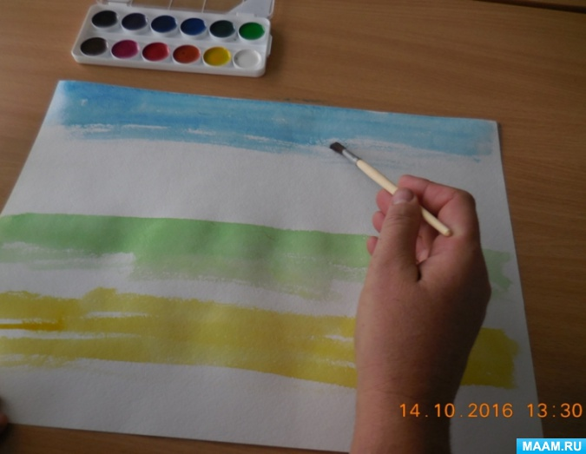

Размываем границы, делаем переходы более плавными. Даем возможность высохнуть фону.

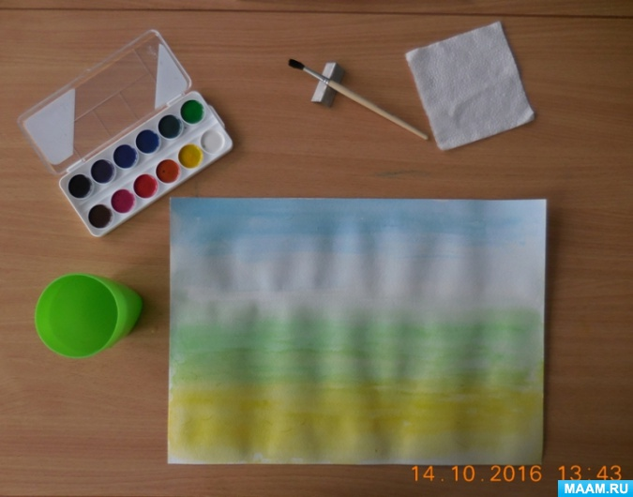

Раскладываем крупные листья на линии горизонта и приклеиваем их.

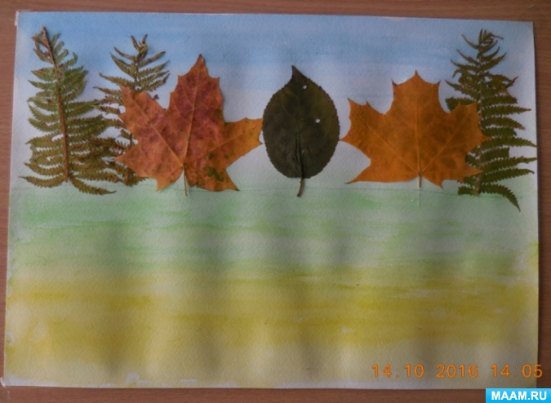

Потом размещаем мелкие листья чуть ниже линии горизонта так, чтобы создать цветовой контраст, чтобы деревья были более выразительны в изображении. Приклеиваем их.

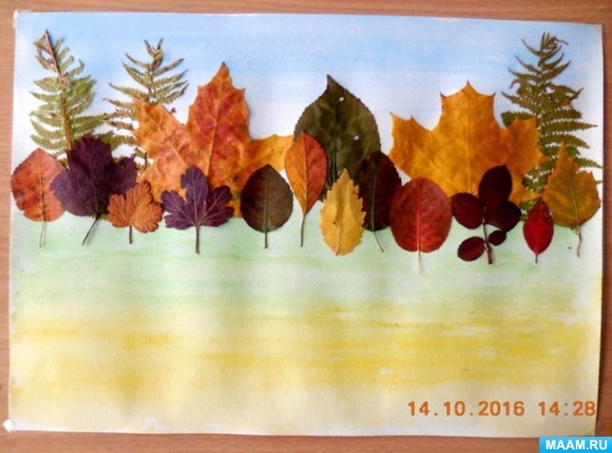

Лист папоротника разрезаем вдоль центральной ветки и выкладываем траву на поляне, приклеиваем.

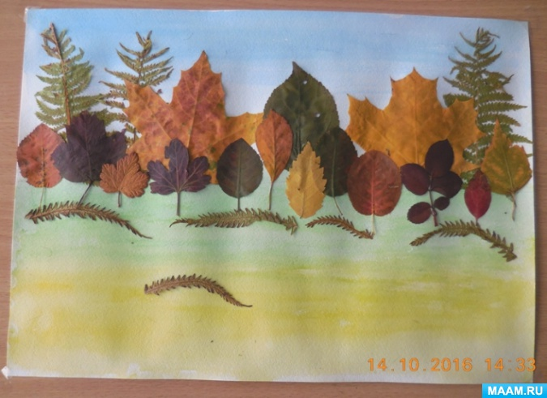

На переднем плане, по краям, в таком же порядке наклеиваем сначала большие листья…

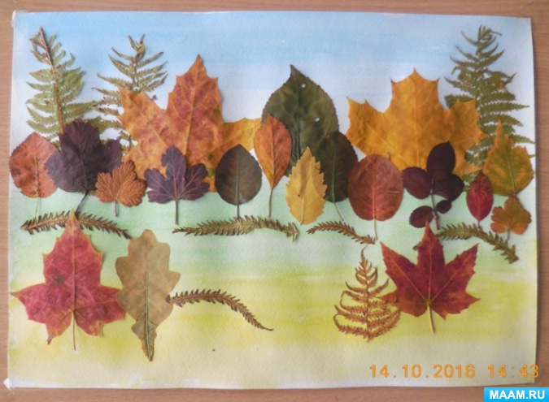

…а потом мелкие. Наклеиваем травку.

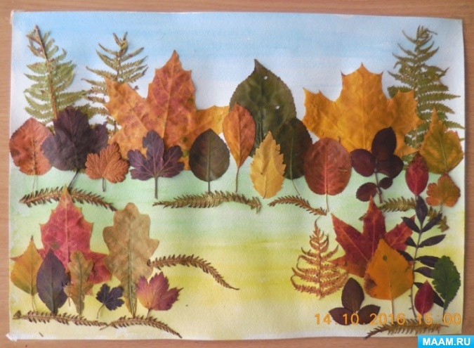

Чтобы оживить картину, из мелких листочков наклеиваем грибы, рисуем фломастером птиц.



Как вышки, елочки темнеют,

А между кленами синеют

То там, то здесь в листве сквозной

Просветы в небо, что оконца.

Лес пахнет дубом и сосной,

За лето высох он от солнца,

И Осень тихою вдовой

Вступает в пестрый терем свой.

(И. Бунин)

Вот такой получился осенний пейзаж. Попробуйте сделать такой же с детьми.